**虚拟校园系统软件设计说明书**

撰稿人：王瑞明组

版本号： V1.0

日 期： 2015-8-28

|  |  |  |  |
| --- | --- | --- | --- |
| 修改日期 | 版本号 | 修改人 | 修改日期 |
|  |  |  |  |
|  |  |  |  |

东南大学计算机科学与工程学院

目录

1引言 4

1.1编写目的 4

1.2项目背景 4

1.3定义 4

1.4参考资料 4

2程序系统的分析 5

2.1可行性分析 5

2.2需求分析 5

2.2.1学生管理模块的需求 5

2.2.2图书管模块的需求 5

2.2.3聊天模块的需求 5

2.2.4登陆界面的需求 6

2.2.5校园商店的需求 6

2.2.6虚拟教务的需求 6

2.3开发设计环境 6

3程序系统的结构 7

4用户管理模块说明 8

4.1模块背景 8

4.2需求分析 8

4.3系统设计 8

4.3.1界面设计 8

4.3.2模块流程 8

4.3.3类分析 9

5主界面模块说明 9

5.1模块背景 9

5.2需求分析 9

5.3系统设计 10

5.3.1界面设计 10

5.3.2模块流程 10

5.3.3类分析 10

6站内信模块说明 11

6.1模块背景 11

6.2模块需求 11

6.3系统设计 11

6.3.1界面设计 11

6.3.2模块流程 12

6.3.3类分析 12

7虚拟图书馆 13

7.1模块背景 13

7.2需求分析 13

7.3系统设计 13

7.3.1界面设计 13

7.3.2模块流程 14

7.3.3类分析 14

8虚拟商店 15

8.1模块背景 15

8.2需求分析 15

8.3系统设计 15

8.3.1界面设计 15

8.3.2模块流程 17

8.3.3类分析 18

9虚拟学生管理 18

9.1模块背景 18

9.2需求分析 18

9.3系统设计 18

9.3.1界面设计 18

9.3.2模块流程 20

9.3.3类分析 20

10虚拟教务 20

10.1模块背景 20

10.2需求分析 20

10.3系统设计 21

10.3.1界面设计 21

10.3.2模块流程 21

10.3.3类分析 22

# 1引言

## 1.1编写目的

本需求的编写目的在于研究虚拟校园管理系统软件的开发途径和应用方法，主要是为了对虚拟校园管理系统进行使用和维护。为今后的团队合作线程提供参考依据。同时有利于更好地计划工作时间。本需求的预期读者是与虚拟校园管理系统软件开发有联系的项目决策人，开发组成人员，软件验证者。

该需求充分利用计算机的功能实现对系统管理、信息录入、信息查询、信息交流等的自动化控制，将会使学校管理工作大大减轻，方便友好的信息管理用户界面，简便的操作，完善的数据库管理，将会使得信息管理系统极大限度地应用于现代化校园管理，成为管理人员的得力助手。

## 1.2项目背景

* 项目名称： 校园便利通
* 项目委托单位： 东南大学计算机科学与工程学院
* 开发者： 组长：王瑞明

前端：江义胜（登陆界面，聊天系统，主界面）

邹东棋（校园商店，图书馆）

王华威（学生管理系统，虚拟教务）

后端：王瑞明（服务器）

朴智新（服务器）

严晟嘉（数据库）

* 用户： 东南大学在校师生
* 计算中心： 金智楼计算机中心

## 1.3定义

* TCP（Transmission Control Protocol 传输控制协议）
* UDP（User Datagram Protocol 用户数据报协议）
* MTU（Maximum Transmission Unit 最大传输单元）
* IP（Internet Protocol 网络之间互连的协议）
* FTP（File Transfer Protocol文件传输协议）

## 1.4参考资料

《软件工程基础教程》---- 刘文,朱飞雪 主编： 粘新育,陶洁 副主编：出版社： 北京大学出版社

# 2程序系统的分析

## 2.1可行性分析

1. 学校没有统一的校园一体管理软件，学生苦于繁杂的网页，市场前景广泛。
2. 技术上选用简单安全的java，access，socket实现，实现难度不大。

## 2.2需求分析

## 2.2.1学生管理模块的需求

* 系统管理员功能的需求：

1. 学生查询信息管理:可浏览,添加,修改,删除所有学生信息。
2. 用户信息管理:管理系统中所有登录用户的信息,分配用户的权限。
3. 系统后台信息管理:可浏览,添加,修改,删除后台的任务信息,包括数据管理,参数设定,权限设定。

* 学生功能的需求：

1. 学生能够查询并修改全部个人信息，包括记事情况、相册、网盘、一卡通余额、图书借阅情况、邮件。

## 2.2.2图书馆模块的需求

* 系统管理员功能的需求：

1. 添加、修改、删除、查询图书馆内库存的图书。
2. 可浏览所有图书的借阅情况以及每个同学的借阅情况。

* 学生功能的需求：

1. 借阅图书
2. 查询已借阅图书归还期限及剩余时间
3. 查询所有图书借阅情况
4. 归还图书

## 2.2.3聊天模块的需求

* 系统管理员功能的需求：

1. 查询在线所有学生的信息
2. 强制下线在线的学生
3. 禁止某学生说话/上线

* 学生功能的需求：

1. 显示本班同学的个人信息及在线状态
2. 显示好友的个人信息及在线状态
3. 与好友能进行点对点式交流

## 2.2.4登陆界面的需求

* 系统管理员功能的需求：

1. 登陆账号

* 学生功能的需求：

1. 注册账号
2. 登陆账号
3. 密码修改
4. 账号找回

## 2.2.5校园商店的需求

* 系统管理员功能的需求：

1. 查询所有商品买卖情况

* 学生功能的需求：

1. 卖商品
2. 买商品

## 2.2.6虚拟教务的需求

* 系统管理员功能的需求：

1. 查询学生信息
2. 给学生评定成绩
3. 安排考试

* 学生功能的需求：

1. 查询教务公告
2. 选课
3. 查课表
4. 报名参加竞赛
5. 查询竞赛信息
6. 成绩查询
7. 考试安排查询

## 2.3开发设计环境

* 开发工具：

1. Eclipse Mars-R-win32
2. JDK 1.8
3. Access 2013

* 第三方库:

1. Java-jdbc-30 (用于连接数据库)

# 3程序系统的结构

用户登录

用户注册

用户管理

客户端

功能选择

学生管理模块

聊天

模块

图书管

模块

虚拟教务

商店

模块

数据处理，并发送请求给服务器

接收服务器回复信息，更新显示

回复客户端请求

接收客户端请求

服务器端

数据库操作

# 4用户管理模块说明

## 4.1模块背景

用于管理用户信息已经用户登录、登出等。

## 4.2需求分析

系统用户管理

更新信息

注册

登出

登录

## 4.3系统设计

## 4.3.1界面设计

登录界面： 注册界面：

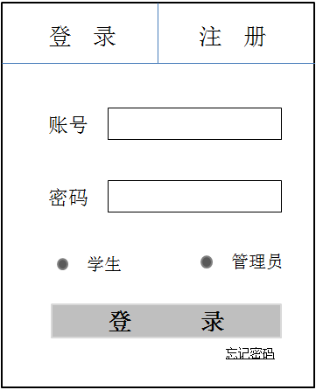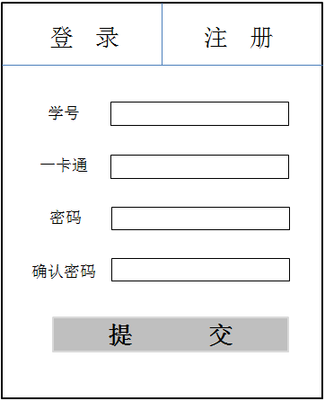

## 4.3.2模块流程

注册

用户登录

用户登出

## 4.3.3类分析

实体类：登录账户(学生/管理员)

|  |  |  |  |  |
| --- | --- | --- | --- | --- |
| 序号 | 名称 | 类型 | 约束 | 备注 |
| 1 | StudentID | String | 少于25个字符 | 账号 |
| 2 | Password | String | 6~16个字符 | 登录密码 |
| 3 | CardNumber | String |  | 一卡通号 |
| 4 | StudentNumber | String | 少于25个字符 | 学号 |
| 5 | Passwordsign | String | 6~16个字符 | 注册密码 |
| 6 | PasswordConfirm | String |  | 密码确认 |

# 5主界面模块说明

## 5.1模块背景

用户登录之后所显示的主界面

## 5.2需求分析

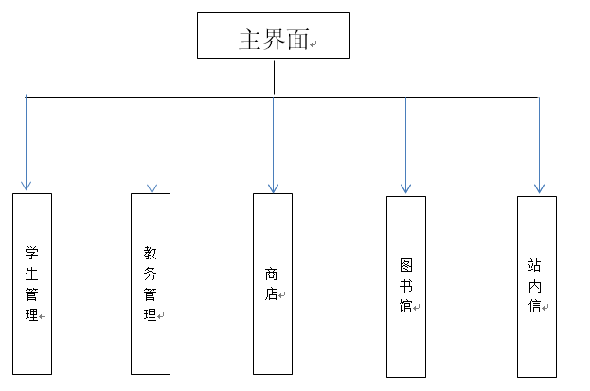

## 5.3系统设计

## 5.3.1界面设计

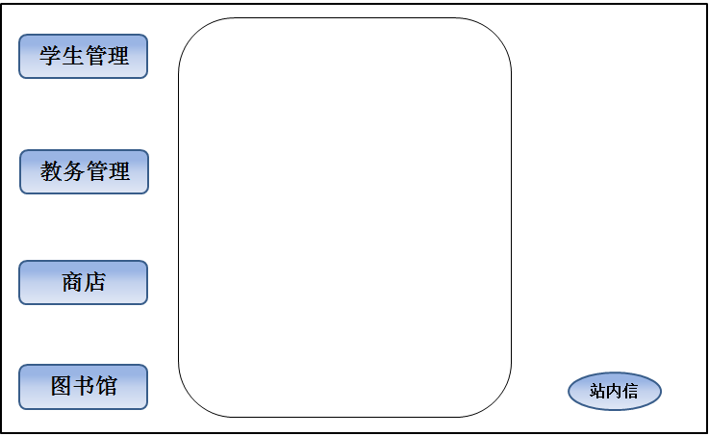

## 5.3.2模块流程

相关界面

站内信

图书馆

商店

教务管理

学生管理

主界面

相关界面

相关界面

相关界面

相关界面

## 5.3.3类分析

|  |  |  |  |  |
| --- | --- | --- | --- | --- |
| 序号 | 名称 | 类型 | 约束 | 备注 |
| 1 | StudentID | String | 少于25个字符 | 账号 |
| 2 | Password | String | 6~16个字符 | 登录密码 |
| 3 | CardNumber | String |  | 一卡通号 |
| 4 | StudentNumber | String | 少于25个字符 | 学号 |
| 5 | Passwordsign | String | 6~16个字符 | 注册密码 |
| 6 | PasswordConfirm | String |  | 密码确认 |

# 6站内信模块说明

## 6.1模块背景

用户用户互相加好友以及聊天所用的模块

## 6.2模块需求

添加好友

聊天

寻找好友

## 6.3系统设计

## 6.3.1界面设计

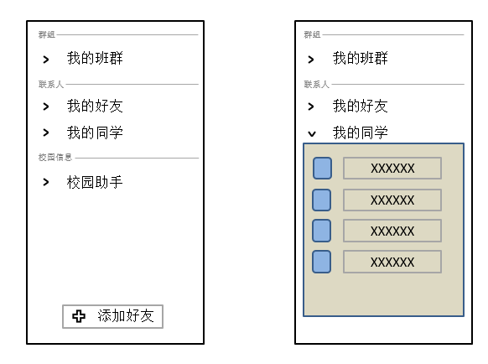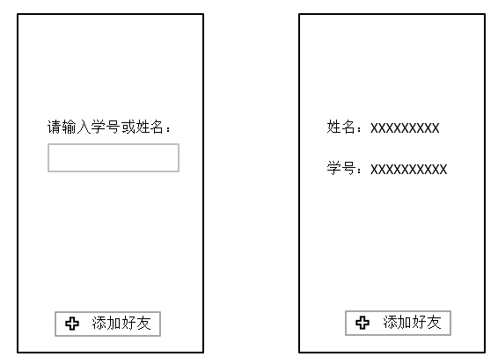

## 6.3.2模块流程

添加好友

聊天

寻找好友

## 6.3.3类分析

|  |  |  |  |  |
| --- | --- | --- | --- | --- |
| 序号 | 名称 | 类型 | 约束 | 备注 |
| 1 | Name | String |  | 姓名 |
| 2 | StudentNumber | String |  | 学号 |
| 3 | Sex | String |  | 性别 |
| 4 | MyCard | String |  | 一卡通 |
| 5 | Photo | jpg |  | 头像 |
| 6 | Message | String |  | 聊天信息 |
| 7 | Class | String[] |  | 我的班群 |
| 8 | ClassMate | String[] |  | 我的同学 |
| 9 | Friends | String[] |  | 我的好友 |
| 10 | Server | String[] |  | 校园助手 |

# 7虚拟图书馆模块设计说明

## 7.1模块背景

用于教师与学生查询图书馆个人借书信息及图书馆图书信息等。

## 7.2需求分析

查询图书信息

用户

预约图书

查询个人借阅信息

44

## 7.3系统设计

## 7.3.1界面设计

图书馆主界面

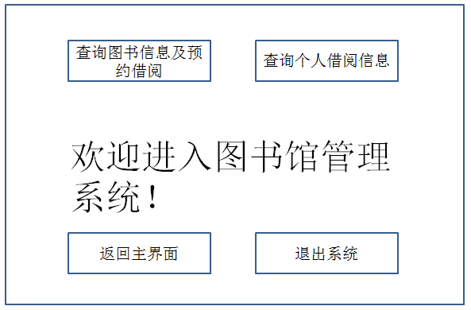

图书信息及预约借阅界面

|  |  |  |  |  |  |  |  |
| --- | --- | --- | --- | --- | --- | --- | --- |
| 图书编号 | 图书名称 | 作者 | 出版社 | 剩余本数 | 可借本数 | 备注 | 预约借阅 |
|  |  |  |  |  |  |  |  |
|  |  |  |  |  |  |  |  |
|  |  |  |  |  |  |  |  |
|  |  |  |  |  |  |  |  |
|  |  |  |  |  |  |  |  |
|  |  |  |  |  |  |  |  |
|  |  |  |  |  |  |  |  |
|  |  |  |  |  |  |  |  |

查询个人借阅信界面

|  |  |  |  |  |  |  |
| --- | --- | --- | --- | --- | --- | --- |
| 图书编号 | 图书名称 | 作者 | 出版社 | 借书时间 | 还书期限 | 还书时间 |
|  |  |  |  |  |  |  |
|  |  |  |  |  |  |  |
|  |  |  |  |  |  |  |
|  |  |  |  |  |  |  |
|  |  |  |  |  |  |  |

## 7.3.2模块流程

预约借书

进入图书馆

查询个人借阅信息

查询图书信息

## 7.3.3类分析

实体类：图书信息

|  |  |  |  |  |
| --- | --- | --- | --- | --- |
| 序号 | 名称 | 类型 | 约束 | 备注 |
| 1 | bianhao | Int |  | 图书编号 |
| 2 | shuming | String |  | 图书名 |
| 3 | zuozhe | String |  | 作者 |
| 4 | chubanshe | String |  | 出版社 |
| 5 | shengyu | Int | 非负 | 剩余本数 |
| 6 | kejie | Int | 非负小于shengyu | 可借本数 |
| 7 | beizhu | String |  | 备注信息 |
| 8 | jieshusj | String |  | 借书时间 |
| 9 | huanshuqx | String |  | 还书期限 |
| 10 | Huanshusj | String |  | 还书时间 |

# 8虚拟商店模块设计说明

## 8.1模块背景

用于管理校内商品交易、跳蚤市场。同学可以购买学校提供的明信片，文化衫等物品，送给亲朋好友。

同时校园商店支持同学们拍卖二手的书籍和生活用品，令新生和老生的生活更加便利。老生要明确说明自己的商品的情况并附有照片。因为内容涉及到金钱，所以要制定比较严格的交易系统，确保不会有人通过不正当手段牟利。

## 8.2需求分析

查询、购买学校商品

用户

个人账户管理

跳蚤市场交易

## 8.3系统设计

## 8.3.1界面设计

商店主界面

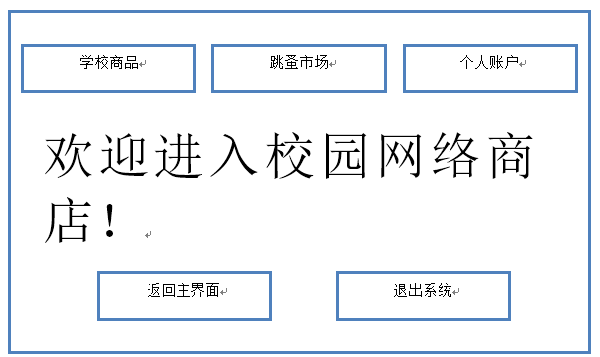

商品信息

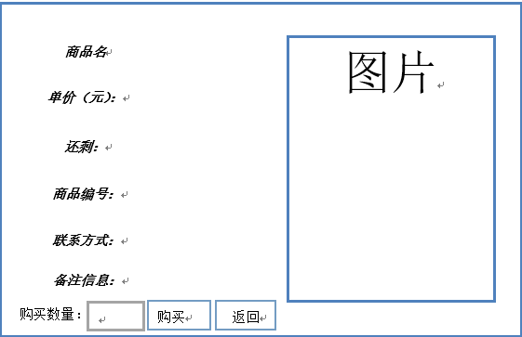

跳蚤市场及学校商店

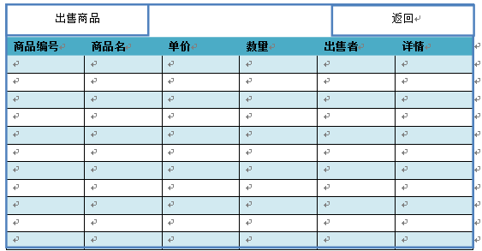

出售商品

返回

出售

***联系方式：***

点击添加图片

***商品名：***

***单价（元）：***

***出售数量：***

## 8.3.2模块流程

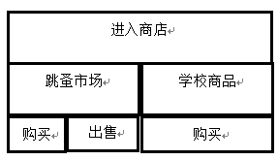

## 8.3.3类分析

实体类：商品信息

|  |  |  |  |  |
| --- | --- | --- | --- | --- |
| 序号 | 名称 | 类型 | 约束 | 备注 |
| 1 | itemnum | Int |  | 商品编号 |
| 2 | itemname | String |  | 商品名 |
| 3 | seller | String |  | 出售人 |
| 4 | pirce | Double | 非负 | 单价 |
| 5 | contactinf | String |  | 卖家联系方式 |
| 6 | remark | String |  | 备注信息 |
| 7 | picture | Image |  | 图片信息 |
| 8 | indaccount | Double | 非负 | 个人账户余额 |

# 9虚拟学生管理模块设计说明

## 9.1模块背景

用于修改及查询用户自身相关信息

## 9.2需求分析

虚拟学生管理

个人主页

邮件

信息修改

图书借阅

一卡通

网盘

相册

记事本

## 9.3系统设计

## 9.3.1界面设计

Client端：

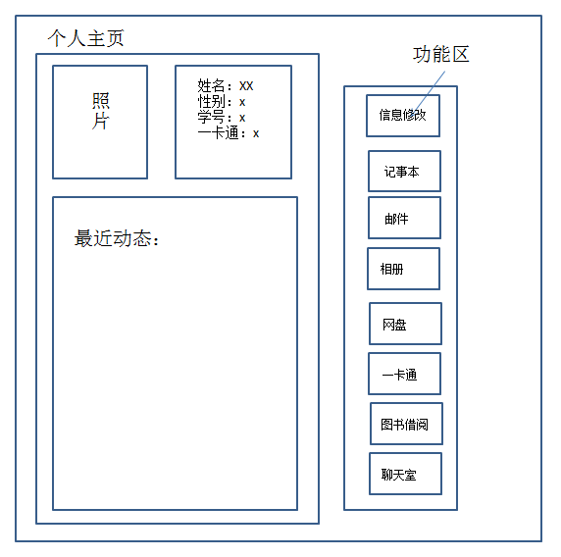

信息修改：

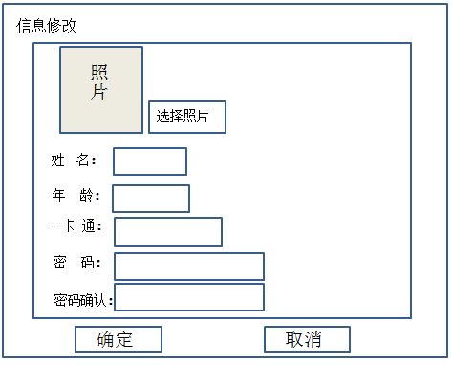

## 9.3.2模块流程

变动

功能区信息

最近动态

确定

信息修改

取消

## 9.3.3类分析

**实体类User**：

|  |  |  |  |  |
| --- | --- | --- | --- | --- |
| 序号 | 名称 | 类型 | 约束 | 备注 |
| 1 | id | String |  | 姓名 |
| 2 | age | Integer | 非0 | 年龄 |
| 3 | oneCard | Integer | 9位 | 一卡通 |
| 4 | psw | String |  | 密码 |
| 5 | photo | jpg |  | 图片 |
| 6 | news | String |  | 最近动态 |

# 10虚拟教务模块设计说明

## 10.1模块背景

教务处公告，学院新闻，学生选课，竞赛报名，成绩、课表、考试安排、已报名项目查询。

## 10.2需求分析

虚拟教务

选课

查询

竞赛报名

院系新闻

教务处公告

登陆界面

已报名信息

考试安排

课表

成绩

## 10.3系统设计

## 10.3.1界面设计

Client端：

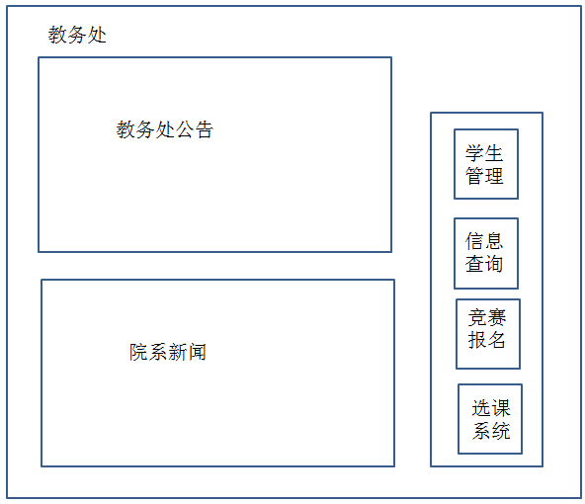

## 10.3.2模块流程

个人主页

教务处公告

成 绩

院系新闻

课 表

学生管理

考试安排

信息查询

竞赛报名

已报名信息

选课系统

## 10.3.3类分析

**实体类User**：

|  |  |  |  |  |
| --- | --- | --- | --- | --- |
| 序号 | 名称 | 类型 | 约束 | 备注 |
| 1 | id | String |  | 登录名 |
| 2 | pwd | String | 6~16个字符 | 密码 |
| 3 | apply | Boolean |  | 报名选择 |
| 4 | Grade | String |  | 成绩 |
| 5 | Timetable | String[] |  | 课表 |
| 6 | arrange | String[] |  | 考试安排 |
| 7 | applyInformation | string |  | 报名信息 |
| 8 | course | String |  | 课程 |
| 9 | Teacher | String |  | 任课老师 |
| 10 | classTime | String |  | 上课时间 |

# 11网络模块设计说明

## 11.1客户端IMessageClientSrv

|  |  |  |  |  |
| --- | --- | --- | --- | --- |
| 序号 | 名称 | 类型 | 方法 | 备注 |
| 1 | 发送 | Boolean | clientSend(String Message) | 发送数据给服务器 |
| 2 | 接收 | String | clientRecieve() | 接收服务器传来的数据 |
| 3 | 校验 | Boolean | clientValidate(String Message) | 检验客户端是否连接服务器成功 |

## 11.2服务器端IMessageServerSrv

|  |  |  |  |  |
| --- | --- | --- | --- | --- |
| 序号 | 名称 | 类型 | 方法 | 备注 |
| 1 | 发送 | Boolean | severSend(String Message) | 发送数据给客户端 |
| 2 | 接收 | String | severRecieve() | 接收客户端传来的数据 |
| 3 | 校验 | Boolean | severValidate(String Message) | 检验服务器是否已开启 |

## 11.3 Socket

## 11.3.1客户端

|  |  |  |  |
| --- | --- | --- | --- |
| 序号 | 名称 | 说明 | 备注 |
| 1 | Iclient | 客户端管理接口 | 提供启动、关闭和重启服务 |
| 2 | start() | 客户端启动函数 | 启动客户端 |
| 3 | stop() | 客户端停止函数 | 停止客户端 |
| 4 | restart() | 客户端重启函数 | 重启客户端 |
| 5 | isClosed() | 客户端检验函数 | 判断客户端是否关闭 |

## 11.3.2服务器

|  |  |  |  |
| --- | --- | --- | --- |
| 序号 | 名称 | 说明 | 备注 |
| 1 | IServer | 服务器管理接口 | 提供启动、关闭和重启服务 |
| 2 | start() | 服务器启动函数 | 启动服务器 |
| 3 | stop() | 服务器停止函数 | 停止服务器 |
| 4 | restart() | 服务器重启函数 | 重启服务器 |
| 5 | isClosed() | 服务器检验函数 | 判断服务器是否关闭 |

# 12多线程模块设计说明

## 12.1客户端多线程类

|  |  |  |  |
| --- | --- | --- | --- |
| 序号 | 名称 | 说明 | 备注 |
| 1 | ClientThread | 客户端线程管理类 | 为请求的每个客户端建立一个线程 |
| 2 | ClientThread() | 构造方法 |  |
| 3 | closeCon() | 关闭连接 |  |
| 4 | run() | 消息处理函数 |  |

## 12.2服务器多线程类

|  |  |  |  |
| --- | --- | --- | --- |
| 序号 | 名称 | 说明 | 备注 |
| 1 | ClientThread | 客户端线程管理类 | 为请求的每个客户端建立一个线程 |
| 2 | ClientThread() | 构造方法 |  |
| 3 | closeCon() | 关闭连接 |  |
| 4 | run() | 消息处理函数 |  |